Заклад дошкільної освіти №2 комбінованого типу
Ужгородської міської ради Закарпатської області

Збереження життя та здоров'я в умовах війни та надзвичайних ситуацій: як правильно надати домедичну допомогу.

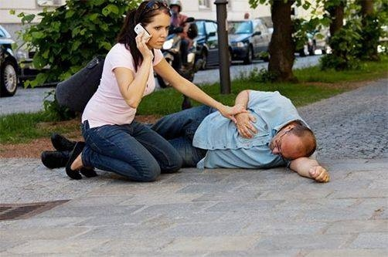

Ужгород, 2026
Після повномасштабного вторгнення росії на українські землі, одним із найбільш актуальних питань для всіх без виключення українців стала домедична підготовка. Адже, в умовах воєнного стану вміння правильно та швидко надати першу допомогу може врятувати не одне життя дітям чи колегам під час будь-якої надзвичайної ситуації. Тому, вкрай важливо проводити тренінги, метою яких є набуття навичок домедичної підготовки.

Правила першої медичної допомоги при пораненнях:
- Якщо є можливість, необхідно перемістити постраждалого у безпечне місце;
- Дуже важливо говорити з постраждалим — це допоможе не лише заспокоїти людину, а і дасть можливість оцінити її стан, частоту дихання тощо. Нормальне дихання — не менше двох-трьох видихів за 10 секунд;
- Варто одразу ж викликати екстрену медичну службу (103). Якщо можливості додзвонитися до швидкої немає, то треба звертатися до поліції, ДСНС;
- Якщо є кровотеча, її треба якомога швидше зупинити;
- У жодному разі не можна залишати постраждалого на самоті;
- До прибуття медиків завдання постраждалого чи його близьких – зупинити кровотечу та забезпечити спокій пораненому.

Перша медична допомога при вогнепальному пораненні:
- Зупинити кровотечу - перше завдання при будь-якому вогнепальному пораненні. Постраждалого потрібно розмістити так, щоб рана була вище рівня серця. При пораненні руки або ноги кінцівку треба підняти, а якщо куля потрапила в бік, то перевернути пораненим боком наверх. Піднімати кінцівки можна тільки якщо у людини немає травм хребта;
- Для зупинки кровотечі рану потрібно перев'язати тугою пов'язкою або притиснути руками. Складіть тканину в кілька шарів і зав'яжіть на рані. Здавлюйте поранення не менше 10 хвилин. Періодично міняйте пов'язку на чисту;
- У пораненого може з'явитися больовий шок. Накрийте потерпілого теплою курткою або ковдрою, постарайтеся його заспокоїти. Постійно розмовляйте з людиною, щоб вона була у свідомості. Якщо людина втратила свідомість і не дихає - робіть штучне дихання.
Важливо! Не намагайтесь витягнути кулю самостійно!
Перша медична допомога при закритому переломі:
Забезпечте нерухомість пошкодженої кінцівки, наприклад, покладіть її на подушку і забезпечте спокій. На передбачувану зону перелому покладіть що-небудь холодне. Самому постраждалому можна дати випити гарячий чай або знеболювальний засіб;
Якщо транспортувати потерпілого вам припаде самостійно, то заздалегідь необхідно накласти шину з будь-яких підручних матеріалів (дошки, лижі, палиці, лозини, парасольки). Будь-які два тверді предмети прикладають до кінцівки з протилежних сторін поверх одягу і надійно, але не туго (щоб не порушувати кровообіг) фіксуються бинтом або іншими відповідними підручними матеріалами (пояс, ремінь, стрічка, мотузок).
Фіксувати потрібно два суглоби - вище і нижче місця перелому

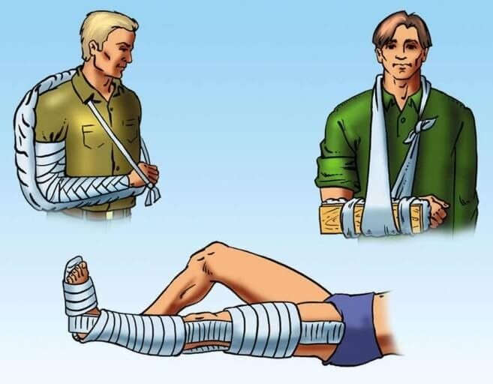
Наприклад, при переломі гомілки фіксуються гомілковостопний і колінний суглоби, а при переломі стегна - усі суглоби ноги
Якщо під рукою зовсім нічого не виявилось, пошкоджену кінцівку слід прибинтовувати до здорової (руку - до тулуба, ногу - до другої ноги). Транспортування потерпілого з переломом ноги здійснюється в положенні лежачи.

Перша допомога при відкритому переломі:
Відкритий перелом небезпечніший за закритий, оскільки є можливість інфікування відламків. Якщо є кровотеча, її потрібно зупинити. Якщо кровотеча незначна, то досить накласти пов'язку, що давить. При сильній кровотечі накладаємо джгут, не забуваючи відмітити час його накладення;
Якщо час транспортування займає більше 1,5-2 годин, то кожні 30 хвилин джгут необхідно послабляти на 3-5 хвилин.
Шкіру навколо рани необхідно обробити антисептичним засобом (йод, зеленка)
У разі його відсутності рану потрібно закрити бавовняною тканиною. Тепер слід накласти шину, так само як і у разі закритого перелому, але уникаючи місця, де виступають назовні кісткові уламки і доставити потерпілого до медичної установи.

Перша медична допомога при артеріальній кровотечі:
1. Перша медична допомога при кровотечах з артерії вимагає особливої ​​уважності, реактивності та швидкості. Переконайтеся, що у потерпілого немає переломів і підніміть кінцівку з пошкодженням;
2. Тканинну закрутку або джгут слід розмістити вище місця пошкодження. Тимчасовий ліміт такої ж, як і для зупинки венозної кровотечі;
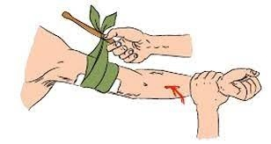
3. Замість закріплювального матеріалу можна притиснути артерію пальцем в місці пульсації вище точки пошкодження;
4. Якщо кровоточить ліктьова, підколінної, стегнова, плечова артерії, потрібно зафіксувати кінцівку в максимально зігнуту і підняту позицію;
5.Якщо перев'язувальні матеріали, закрутки з тканин і інші підручні засоби виявляються безсилими в цьому питанні, варто скористатися джгутом. Але пам'ятайте, що це крайній захід, оскільки в більшості випадків вона призводить до пошкодження тканин і нервових стовбурів.
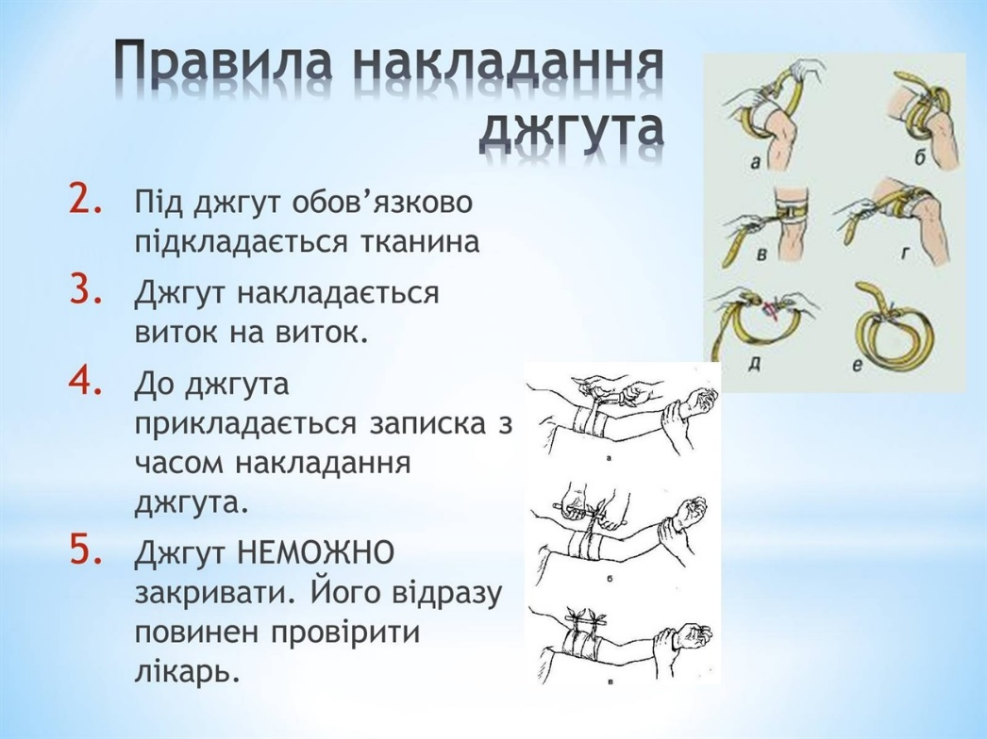

Перша допомога при внутрішній кровотечі:
Внутрішню кровотечу досить складно розпізнати відразу. Але такі симптоми як запаморочення, холодний піт, непритомність, ниткоподібний пульс повинні змусити думати про те, як зупинити кров;
В першу чергу потерпілого потрібно розмістити в напівсидячому положенні, прикладаючи лід або холодний компрес до місця передбачуваної кровотечі.

Перша допомога при термічних опіках
1. Спершу потрібно звільнити місце ураження від одягу.
2. Полити прохолодною водою, або якщо це кінцівка засунути її у воду, щоб втамувати біль і охолодити травмовану ділянку тіла.
3. Хвилин через 15 можна накладати стерильну пов’язку.
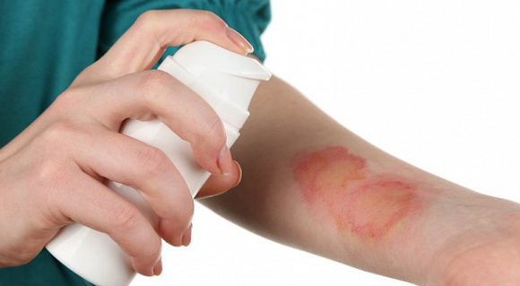
4. Бажано на такі випадки завжди тримати у домашній аптечці «Пантенол», який знімає біль та набряк. Якщо такого засобу під рукою немає не варто використовувати якісь методи народної медицини.
5. Ні в якому разі не використовуйте спирт, йод, марганцівка, рослинні масла і жирні креми, так як спирт підвищує температуру шкіри, а масла закупорюють капіляри, які і так пошкоджені. Не прикладайте лід і не проколюйте пухирі, адже в середини них міститься стерильна рідина завдяки якій інфекція не проникає в рану.
Якщо травмований відчуває сильний біль, можна прийняти знеболюючі
Памятайте! Перша допомогу можна надати вдома при І та ІІ ступенях ураження, коли площа ушкодження шкіри не більше з ладонь. Якщо від окропу постраждало обличчя, статеві органи, стопи, м’язова тканина не зволікайте і одразу викликайте швидку, адже від швидкості надання кваліфікованої допомоги залежить подальший стан хворого.

